Quyền, Rủi ro và Trách nhiệm theo Vận đơn chuyển nhượng được và Sea Waybill
Hariesh Manaadiar
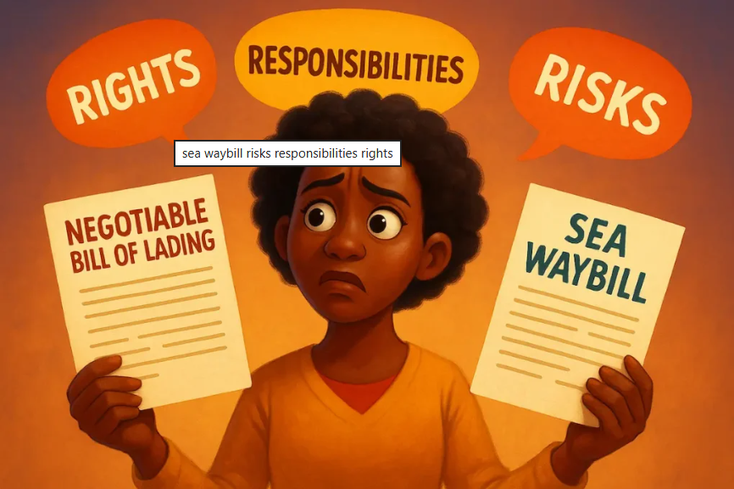
Trao đổi về Ocean Waybills đã phát sinh 4 câu hỏi như sau:
- Liệu các quyền theo hợp đồng với người vận chuyển có được mở rộng tới người nhận hàng như trong trường hợp của vận đơn chuyển nhượng được không?
- Người gửi hàng có thể thay đổi người nhận trong khi hàng đang ở trên tàu không?
- Ai là người có quyền lợi được bảo hiểm (insurable interest)?
- Nếu có tình huống tổn thất chung thì người vận chuyển có thể yêu cầu bồi hoàn từ ai?
This transfer happens by operation of law and is one of the defining
Câu 1: Liệu các quyền theo hợp đồng đồi với người chuyên chở có được mở rộng cho người nhận hàng giống như vận đơn chuyển nhượng được không?
Với vận đơn chuyển nhượng được, quyền hợp đồng được chuyển giao tự động vì đây là một chứng từ sở hữu (document of title). Khi vận đơn được ký hậu và chuyển cho bên khác, người nắm giữ mới sẽ ở vị trí của người gửi hàng ban đầu và có đầy đủ quyền trước người chuyên chở, bao gồm quyền yêu cầu giao hàng; Quyền kiện về mất mát/hư hỏng hàng hóa. Sự chuyển giao này xảy ra theo quy định của pháp luật và là một trong những đặc điểm quan trọng nhất của vận đơn chuyển nhượng được.
Đối với sea waybill, tình huống khác hẳn và tùy thuộc vào pháp luật của từng nước.
Sea waybill không phải là chứng từ sở hữu và không chuyển quyền được bằng hình thức ký hậu.
Tuy nhiên, pháp luật ở một số nước – như Anh Quốc, theo Carriage of Goods by Sea Act 1992, Section 2(1)(b) – trao cho người nhận hàng được nêu tên quyền khởi kiện như thể họ là một bên của hợp đồng vận chuyển. Ở các nước không có quy định luật tương tự thì người nhận thường chỉ có quyền yêu cầu giao hàng, còn các quyền theo hợp đồng rộng hơn sẽ phụ thuộc vào điều khoản cụ thể của sea waybill.
Câu 2: Người gửi hàng có thể thay đổi người nhận khi hàng đang ở trên tàu không?
Có thể, với điều kiện là loại chứng từ, điều khoản của hãng tàu, và pháp luật nước tàu đến
cho phép — và việc thay đổi đó phải được thực hiện kịp thời, có sự chấp thuận của người vận chuyển. Tuy nhiên, điều này cũng gặp khá nhiều cản trở trong thực tế và về mặt hợp đồng.
Đối với sea waybill hoặc các tài liệu tương tự, thông lệ chung và điều khoản chuẩn của những hãng tàu lớn cho phép người gửi hàng thay đổi người nhận bất cứ lúc nào trước khi người nhận ban đầu đến nhận hàng, miễn là:
- Gửi thông báo bằng văn bản rõ ràng cho hãng tàu
- Cam kết bồi hoàn mọi chi phí phát sinh
Một ví dụ trong điều khoản của một hãng tàu container lớn:
“3. Quyền kiểm soát, giao hàng
- Người gửi hàng là bên duy nhất có quyền đưa ra chỉ dẫn cho Người vận chuyển.
Người này có quyền thay đổi tên người nhận tại bất kỳ thời điểm nào trước khi người nhận đến nhận hàng, với điều kiện người này thông báo rõ ràng bằng văn bản và bồi hoàn mọi chi phí phát sinh cho Người vận chuyển.”
TT Club – tổ chức bảo hiểm và tư vấn rủi ro hàng đầu trong ngành logistics – cũng nêu rõ:
“Nếu chứng từ vận chuyển là một sea waybill không chuyển nhượng được, người gửi hàng luôn có quyền đổi hướng của hàng hoặc đổi tên người nhận trước khi hàng được giao.”
Nhưng cần lưu ý một số hạn chế thực tế và pháp lý:
- Nếu đã phát hành vận đơn chuyển nhượng được và vận đơn đã được ký hậu thì việc thay đổi người nhận sẽ phức tạp hơn.
- Nếu tàu đã dỡ hàng hoặc manifest đã “khóa” (với hải quan và các cơ quan chức năng) thì việc thay đổi có thể không còn khả thi.
- Hãng tàu có thể yêu cầu một thư bồi hoàn (LOI) hoặc tính thêm phí.
- Yêu cầu thay đổi phải được thông báo rõ ràng và kịp thời cho người vận chuyển (và đại lý của họ tại cảng).
- Pháp luật địa phương có thể hạn chế, đặc biệt với straight B/L hoặc có điều khoản “no disposal”.
👉 Kết luận: Có thể thay đổi, nhưng phụ thuộc loại chứng từ, thời điểm, và điều khoản của hãng tàu.
Câu 3: Ai là người có quyền lợi được bảo hiểm (insurable interest)?
Trong vận chuyển hàng hóa, bất kỳ bên nào sẽ chịu tổn thất tài chính nếu hàng bị mất/hư hỏng đều có quyền lợi được bảo hiểm.
Bao gồm:
- Người gửi hàng
- Người mua hoặc người nhận hàng (tùy theo INCOTERMS và hợp đồng mua bán)
- Ngân hàng (trong giao dịch L/C)
- Nhà logistics hay người trung gian có rủi ro tài chính
Nguyên tắc bảo hiểm hàng hải đòi hỏi người được bảo hiểm phải có quyền lợi được bảo hiểm tại thời điểm hợp đồng bảo hiểm bắt đầu có hiệu lực.
Điều các nhà bảo hiểm luôn kiểm tra là:
"Nếu hàng bị mất, bên này có bị thiệt hại tài chính không?" Nếu là có thì họ có insurable interest — dựa trên:
- Quan hệ thương mại
- Quyền sở hữu
- Phân bổ rủi ro trong hợp đồng
- Trách nhiệm tài chính
👉 Quyền lợi bảo hiểm được không phụ thuộc vào loại chứng từ vận chuyển, mà phụ thuộc vào rủi ro thực sự và ai đang gánh chịu rủi ro đó tại từng thời điểm trong giao dịch.
Câu 4: Trong trường hợp xảy ra tổn thất chung thì người vận chuyển có thể yêu cầu ai bồi hoàn thiệt hại?
Khi xảy ra tổn thất chung – một nguyên tắc hàng hải lâu đời (tức là có một sự hy sinh hoặc chi phí tự nguyện nhằm bảo đảm an toàn chung cho chuyến đi) thì người vận chuyển hoặc đại lý của họ (thường là đơn vị phân bổ hải tổn– GA adjuster) sẽ yêu cầu tất cả các bên có tài sản tham gia vào chuyến hành trình (chủ hàng, chủ tàu, v.v.) cùng đóng góp bồi hoàn cho phần thiệt hại.
Với vận đơn chuyển nhượng được (negotiable B/L), người chuyên chở sẽ yêu cầu người cầm giữ vận đơn gốc đã ký hậu, vì chính người này nắm giữ chứng từ sở hữu hàng hóa.
Đối với sea waybill, do nó không phải là chứng từ sở hữu nên hãng tàu không thể dựa vào người đang giữ chứng từ này. Thay vào đó, việc thu hồi khoản đóng góp sẽ được nhắm tới bất kỳ bên nào được định nghĩa là “Merchant” trong điều khoản của sea waybill — bao gồm:
- Người gửi hàng (shipper)
- Người nhận hàng (consignee)
- Người nhận hàng thực tế (receiver)
- Người giữ sea waybill
- Và bất kỳ bên nào khác nhận được dữ liệu của lô hàng
Vì các bên này có trách nhiệm theo hợp đồng phải cung cấp bảo đảm GA (GA security) trước khi hàng được giao.

Tóm tắt cuối
• Quyền hợp đồng
- Với vận đơn chuyển nhượng được thì khiếu nại được chuyển tới người cầm giữ vận đơn gốc đã ký hậu vì đây là chứng từ sở hữu hàng hóa.
- Với sea waybill thì quyền của người nhận phụ thuộc vào luật được áp dụng và điều khoản của waybill, vì sea waybill không chuyển quyền qua ký hậu.
• Thay đổi người nhận hàng
- Với sea waybill, người gửi hàng thường vẫn có thay đổi người nhận cho đến khi giao hàng, với điều kiện là phải thông báo và bồi hoàn chi phí.
- Với vận đơn chuyển nhượng được, việc thay đổi sẽ bị hạn chế khi vận đơn đã ký hậu cho bên khác.
• Quyền lợi được bảo hiểm (Insurable interest)
- Bên nào chịu mất mát tài chính nếu hàng bị mất/hư hỏng thì bên đó có quyền lợi được bảo hiểm.
- Quyền lợi được bảo hiểm đi theo quan hệ thương mại, quyền sở hữu và phân bổ rủi ro, không phụ thuộc vào tên trên chứng từ vận chuyển.
• Tổn thất chung (General Average)
- Với vận đơn chuyển nhượng được, yêu cầu đóng góp GA được gửi tới người cầm giữ vận đơn gốc đã ký hậu.
- Với sea waybill, việc thu hồi được thực hiện từ bất kỳ bên nào được định nghĩa là “Merchant” (người gửi, người nhận, người nhận thực tế, v.v.).
------------------------------------------------

